Jueves
19
de enero

3° de Secundaria
Matemáticas

Ecuaciones de segundo grado

Aprendizaje esperado: resuelve problemas que implican el uso de ecuaciones de segundo grado.

Énfasis: fortalecer la resolución de ecuaciones de segundo grado.

¿Qué vamos a aprender?

Resolverás problemas aplicando las ecuaciones de segundo grado en situaciones reales.

Necesitarás tu cuaderno de apuntes, lápiz y goma.

¿Qué hacemos?

Inicia resolviendo algunos problemas en donde apliques procesos de solución de las ecuaciones de segundo grado o cuadráticas.

Observa la primera situación:

Situación 1

- Audiovisual 1 “El corral”
https://youtu.be/m1o2XkM5R7g

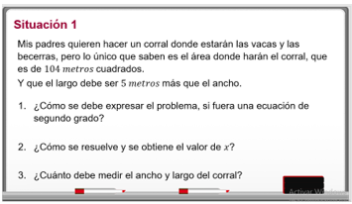

Analiza la primera pregunta:
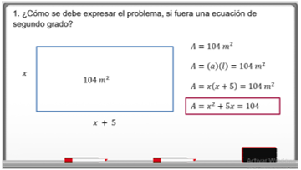

Se trata de calcular los lados de un rectángulo del que ya se conoces su área, 104m^2, y existe una relación entre el ancho y el largo: uno es mayor que el otro por 5 unidades.

Es decir, el área que es igual al ancho por el largo es igual a 104m^2.

Sea “x” el ancho y “x+5”, el largo. Entonces, el área es igual a “x(x+5)”, que es igual a 104.

Esta es la ecuación algebraica que representa la situación.

La segunda pregunta dice:
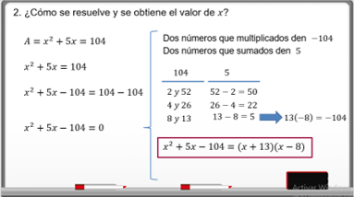

Para resolver este tipo de ecuaciones, primero igualas a cero la ecuación.

En este caso, significa restar en ambos lados de la igualdad 104.

Y queda: x^2+5x-104 es igual a 104-104

Queda: x^2 +5x-104 es igual a 0

Esta ecuación se resuelve buscando el término común a dos binomios, que es “x”, y para formar los dos binomios se deben encontrar dos números que multiplicados den “-104”, y que sumados den 5.

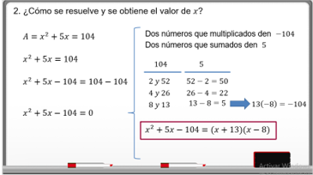

Los números que multiplicados dan 104 son 2 y 52, 4 y 26, 8 y 13.

De éstos, se tiene que 52-2 es igual a 50, 26-4 es igual a 22 y 13 – 8 es igual a 5.

Ya tienes los dos números de los binomios: 13 y (-8), que multiplicados dan “-104”.

Así: 𝑥^2+5𝑥−104=(𝑥+13)(𝑥−8)

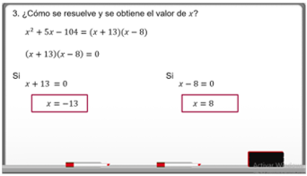

De los dos binomios, se tiene que:

(𝑥+13)(𝑥−8) es igual a 0

Esto implica que alguno de los binomios o los dos son iguales a cero.

Si x+13 es igual a 0, entonces “x” es igual a -13.

Si x-8 es igual a 0, entonces “x” es igual a 8.

Y tienes dos soluciones para “x”: -13 y 8.

Responde la tercera pregunta: ¿cuánto debe medir el ancho y largo del corral?

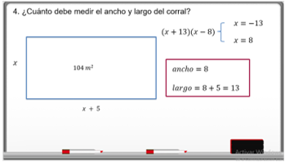

Ya tienes que dé (𝑥+13) (𝑥−8) = 0, hay dos soluciones y eliges la positiva, que es 8.

Se designó a “x” como el ancho, entonces, de ancho tiene 8 metros. El largo es “x+5”, así que 8+5 es igual a 13.

Las medidas son 8 m de ancho, 13 m de largo.

Has podido ayudar a Janet a resolver su problema.

Situación 2

- Audiovisual 2 “El poema cuadrático”
https://youtu.be/yHNgik-_mm8

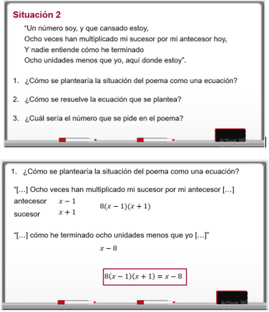

Has encontrado la situación del poema como una ecuación.

La segunda pregunta dice:
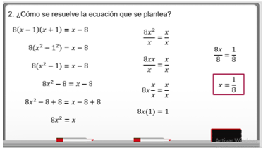

Se tiene que:

8(𝑥−1)(𝑥+1) = 𝑥−8

Ahora, (𝑥−1)(𝑥+1) son binomios conjugados, lo que lleva a una diferencia de cuadrados.

Así, (𝑥−1)(𝑥+1) es igual a x^2-1^2, lo que hace que la ecuación w3q

8(𝑥^2−1^2) es igual a 𝑥−8

8(𝑥^2−1) es igual a 𝑥−8

Y 𝑥^2−8 es igual a 𝑥−8

Se resta 8 de ambos lados de la igualdad y queda: 8𝑥^2 es igual a 𝑥

Ahora se divide entre x ambos lados del signo igual, (8𝑥^2)/𝑥 es igual a 𝑥/𝑥. Como x^2 es igual a “x por x”, 8𝑥𝑥/𝑥 es igual a 𝑥/𝑥, y una cantidad dividida entre sí misma es igual a uno, en este caso x/x es igual a uno.

Así: 8𝑥(uno) es igual a uno. Se divide entre 8 ambos lados de la igualdad. Queda:

8𝑥/8 es igual a 1/8

Por lo tanto, x es igual a 1/8.

Ya se tiene el valor de “x”.

La tercera pregunta dice:

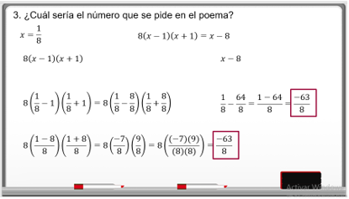

Comprueba que es 1/8.

En las dos ecuaciones que obtuviste del poema, se sustituirá el valor encontrado, 1/8.

En 8(𝑥−1)(𝑥+1) y en x-8 se sustituirá “x” por 1/8.

Al sustituir 1/8 en 8(𝑥−1)(𝑥+1), se tiene: (1/8−1)(1/8+1) es igual a 8(1/8−8/8)(1/8+8/8)

Esto es igual a:

8 por (1−8)/8)(1+8)/8) es igual a = 8 por (−7)/8)(9/8), que es igual a 8 por(−7)(9))/(8)(8)

Al multiplicar (-7)(9) es igual a -63, y se multiplica una vez por 8 y se divide dos veces entre 8, así que es igual a -63/8.

Al sustituir 1/8 en x-8, se tiene que 1/8−64/8, ya que 64/8 es igual a 8.

1/8−64/8 es igual a (1-64)/8, es igual a -63/8

Por las dos expresiones generadas por el poema, se ha visto que “x” es igual a 1/8.

Situación 3

Como tercera situación, una alumna expone su problema, observa en qué le puedes ayudar.

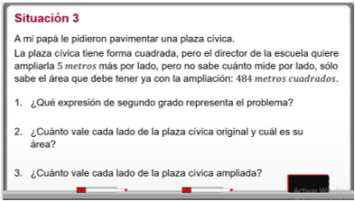

La primera pregunta es:

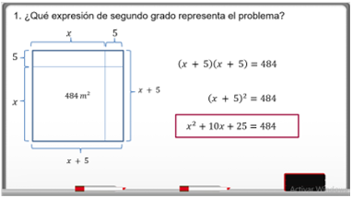

Es un problema de área de un cuadrado en el que se conoce el área resultante: 484 metros cuadrados, y la medida del lado, (x+5).

El área del cuadrado es (x+5)^2, es igual a 484.

Desarrollando el cuadrado queda:

𝑥^2+10𝑥+25=484

Esta expresión algebraica representa al problema.

La segunda pregunta dice:

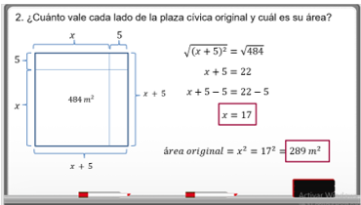

Para contestar esta pregunta, debes conocer el valor de “x”. Para esto, se ocupará la ecuación:

(𝑥 + 5)^2 es igual a 484

Para despejar “x”, hay que obtener la raíz cuadrada de cada lado de la igualdad.

La raíz cuadrada de (x+5)^2 es igual a x+5; la raíz cuadrada de 484 es 22.

Queda:

x+5 es igual a 22

Se resta 5 a cada lado de signo igual.

X+5-5 es igual a 22-5

Así, x es igual a 17

Ahora que tienes el valor de “x”, se puede obtener el área original, que es “x” al cuadrado, que es 17 al cuadrado, que es igual a 289 metros cuadrados.

La tercera pegunta es:

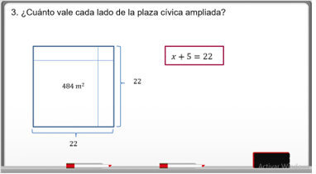

Ya se obtuvo el valor cuando se calculó la raíz cuadrada de 484. Resultado: 22 metros por lado.

Otra forma es ocupando el valor encontrado original, “x”, al que se le agregan 5 metros por lado, y queda igual la cantidad de 22 metros por lado.

Situación 4

- Audiovisual “El maíz”
https://youtu.be/7rzcFrrwAdM

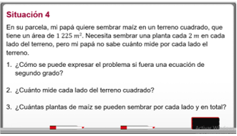

La primera pregunta es:

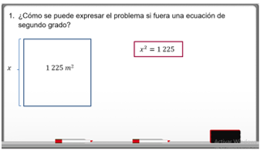

Es un terreno cuadrado, donde se conoce el área total.

El lado “x” al cuadrado es igual a 1 225.

Entonces, la ecuación cuadrática que responde a esta pregunta es:

x^2 es igual a 1 225

La segunda pregunta dice:

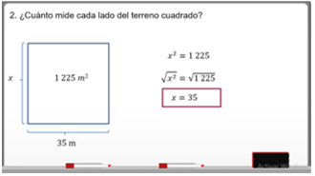

Si se tiene que x^2 es igual a 1 225, entonces se aplica la raíz cuadrada a ambos lados de la igualdad.

Queda: raíz cuadrada de x^2 es igual a la raíz cuadrada de 1 225.

Así, x es igual a 35.

La tercera pregunta es:

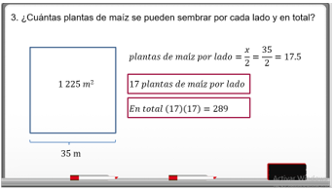

Si se tienen 35 metros por lado y se debe sembrar cada planta de maíz cada 2 metros, entonces, por lado, se siembra 35 entre 2, que es igual a 17.

En total, se pueden sembrar (17)(17) igual a 289 plantas de maíz.

Realiza dos preguntas con respecto a las situaciones consideradas.

Selecciona y escribe a qué situación corresponde cada una de las representaciones geométricas.

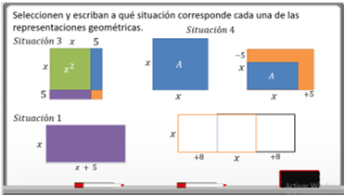

La situación 1 se puede representar por el rectángulo de ancho “x” y largo “x+5”. Y a su lado se escribe: “Situación 1”.

La situación 2, el poema, no tiene representación aquí, así que no se escribe.

La situación 3 está representada por la primera figura, el cuadrado con lados x+5. Se escribe: “Situación 3”.

La situación 4 está representada por la segunda figura geométrica, el cuadrado de lado “x”. Se escribe: “Situación 4”.

Ahora resuelve la siguiente pregunta.

Relaciona las columnas correspondientes anotando en el paréntesis que corresponda a la ecuación correcta y su situación 1, 2, 3 o 4.

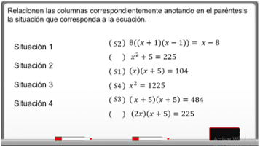

La primera situación, la del corral, en donde el largo mide 5 metros más que el ancho y su área es de 104 metros cuadrados, corresponde a x(x+5) es igual a 104. Se escribe: “Situación 1”.

La segunda situación, el del poema, donde se multiplican 8 veces el sucesor con el antecesor y es igual a la cantidad desconocida menos 6, corresponde a 8((𝑥+1)(𝑥−1)) igual a 𝑥−8x(x+5). Se escribe: “Situación 2”.

La tercera situación, la de la plaza cívica, donde se aumentó en 5 metros por lado a la plaza original cuadrada, conociendo que el área final es de 484 metros cuadrados, corresponde a (𝑥+5)(𝑥+5) es igual a 484. Se escribe: “Situación 3”.

La cuarta situación, en donde se busca lo que mide el lado de un terreno cuadrado de área igual a 1 225 metros cuadrados, corresponde a 𝑥^2=1225.

En esta sesión aprendiste la solución de problemas reales aplicando las ecuaciones de segundo grado y resolviéndolas con diferentes procesos de solución.

El reto de hoy:

Explora tu libro de texto para buscar los ejercicios correspondientes a este tema y consolida tus conocimientos.

Lee la siguiente apostilla de Albert Einstein.

“¿Cómo es posible que la matemática, un producto del pensamiento humano independiente de la experiencia, se adapte admirablemente a los objetos de la realidad?”

¡Buen trabajo!

Gracias por tu esfuerzo

Para saber más:
Lecturas

https://www.conaliteg.sep.gob.mx/secundaria.html

